Chers parents,
Chaque année, la troisième semaine de mars est l’occasion de célébrer l’eau, avec la Semaine canadienne de l’eau et la Journée mondiale de l’eau (22 mars).
Pour souligner l’importance de cette ressource précieuse, votre école participe au Défi Tchin-tchin. Il vise à promouvoir l’eau comme la meilleure boisson pour s’hydrater et prendre soin de sa santé, tout en s’amusant.
Durant une semaine, votre enfant relèvera le Défi, en apportant une gourde d’eau dans sa boîte à lunch. Différentes activités éducatives et amusantes sur le thème de l’eau sont prévues, dont un « Tchin-tchin » collectif où les enfants et le personnel de la garde scolaire trinqueront en levant bien haut leur gourde d’eau, sur l’heure du midi.
À la maison, vous pouvez vous aussi trinquer avec de l’eau lors des repas. Vous trouverez quelques idées de gestes simples (dont des recettes d’eaux aromatisées) pour faire plus de place à l’eau au quotidien, au soifdesante.ca/maison.
En vous remerciant d’avance de votre engagement et appui,
L’équipe [du service de garde/de la direction]
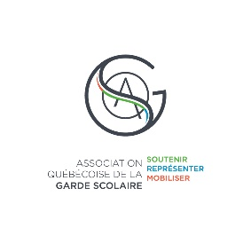
Le Défi Tchin-tchin est une initiative conjointe de l’Association québécoise de la garde scolaire et de la Coalition québécoise sur la problématique du poids.

